Popis rozpadu nadkarty:
- program hlásí malé množství podkarty
- v horní části máme název podkarty na prvním řádku v množství je množství, které se má vydat (na první pohled je mnohem menší než je velikost jednoho balení) a za ním zobrazená cena je cena potřebného množství

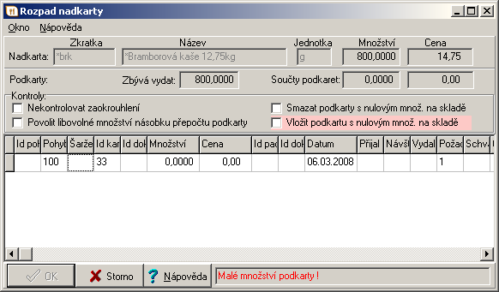

- na zobrazený řádek v dolní části – do 6. sloupečku (Množství) napíšeme, že vydáme celé balení – tedy jeden kus (na podkartě je nastaveno, že se vydává celé balení – tj. celých 12,75 kg)

